Моя программа представляет собой недетерминированную машину Тьюринга.

Для того чтобы изменять кол-во лент нужно нажать кнопки «Добавить ленту» или «Убрать ленту». Также можно изменить кол-во лент написав кол-во в соответствующей текстовой строке и нажать кнопку «Изменить количество лент»

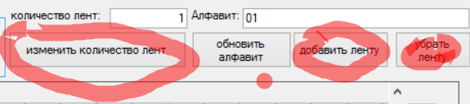

При изменении кол-ва лент, так же и изменяется кол-во столбцов в таблице, где описывается работа машины.

Чтобы выбрать значение ячейки, нужно щелкнуть на нее и откроется список возможных значений, где символ «\*» значит пустой символ

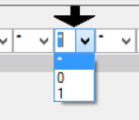

Для того чтобы менять положение головки, нужно нажимать кнопки по краям ленты, если головка доходит до одного из краёв лент, то добавляется еще один узел, тем самым имитирую бесконечность.

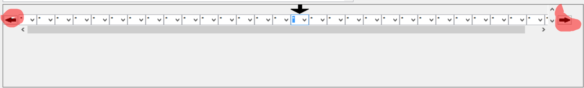

Для того чтобы описать работу машины Тьюринга в таблице, нужно щелкнуть на соответствующую ячейку.

1 ячейка-начальное состояние машины(самое первое состояние q1)

2-входное значение из 1 ленты. Выбирается так же как и при изменении значений на ленте

3-смещение головки на 1 ленте. Стрелочки обозначают соответствующее перемещение (<- - налево, ->- направо , \*-не смещается)

4-новое значение в ячейке.

Столбцы 2-4 повторяются, если кол-во лент больше 2.

Последняя ячейка-новое состояние (конечное состояние, которое останавливает машину- stop)

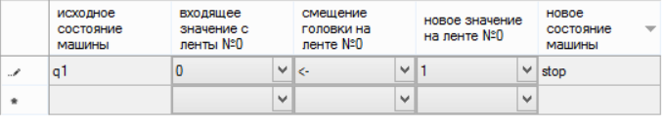

Чтобы добавить еще строку, просто надо писать в последней пустой

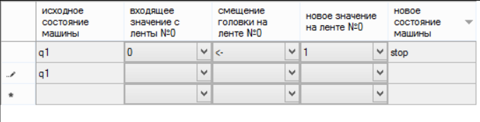

Чтобы изменить алфавит, нужно написать новый алфавит в соответствующей текстовой строке и нажать на кнопку «обновить алфавит»

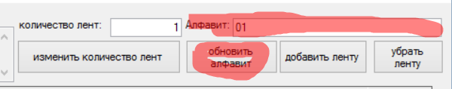

Для того чтобы сохранить машину в библиотеке и потом иметь возможность дальше ею пользоваться, нужно навести на «Файл», потом нажать «Сохранить» и в открывшемся окне, в текстовой строке написать имя (пока на английском желательно) и нажать кнопку «сохранить»

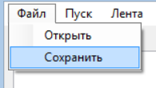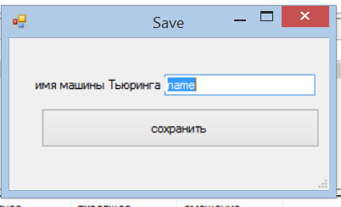

Чтобы загрузить готовую машину Тьюринга нужно также навести на «Файл», нажать «Открыть» и в новом окне появится список готовых решений

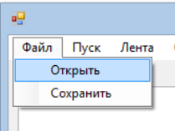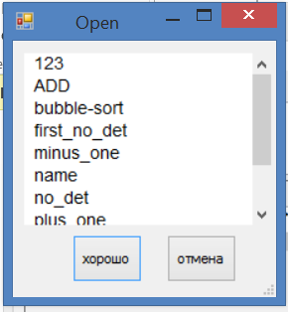

Потом надо нажать на нужное решение, оно выделится другим цветом, и нажать кнопку «Хорошо»

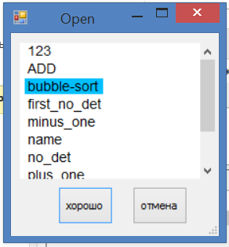

Также можно очистить ленту или загрузить другие варианты лент конкретно для этой схемы работы машины.

Для этого надо навести на «Ленту» и нажать на нужный вариант

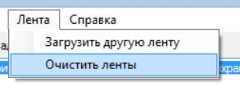

При нажатии на «Очистить ленты» во всех лентах все значения заменятся на пустой, т.е. на «\*»

При нажатии на «Загрузить другую ленту» откроется новое окно со списком возможных вариантов лент.

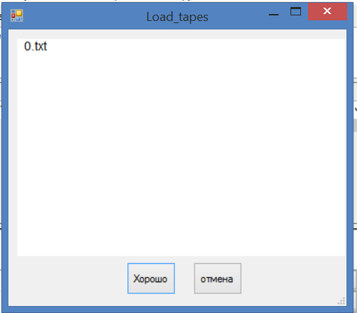

Здесь надо нажать на нужный вариант, он выделится другим цветом и надо нажать «Хорошо»

Чтобы увидеть работу машины Тьюринга надо нажать на «Пуск» и в новом появившемся окне при помощи ролика выбрать скорость выполнения. Чем левее находится ролик, тем медленнее работает машина. Потом после нажатия на кнопку «Пуск» машина начинает работу.

Пошаговое выполнение пока не реализовано, но планируется.

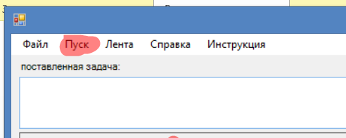

После нажатия на «Пуск» открывается новое окно, в котором в виде дерева рисуются возможные варианты работы машины

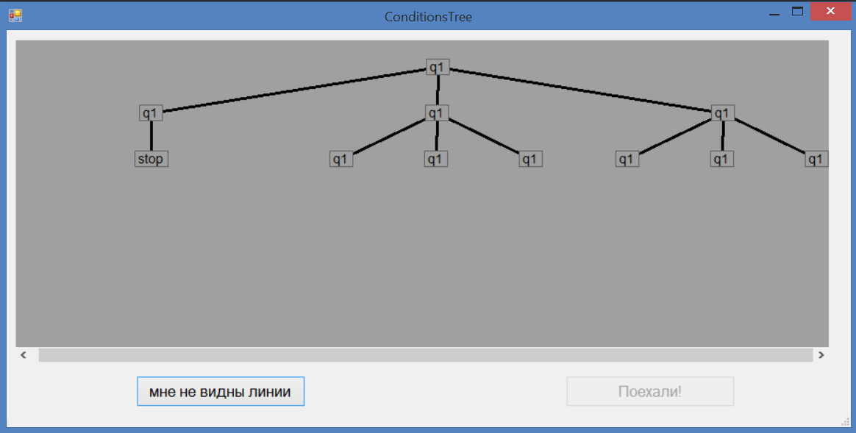

Нажав на один из узлов дерева, выделяется путь от этого узла до корня. Если нажать на другой узел, то выделится другой путь.

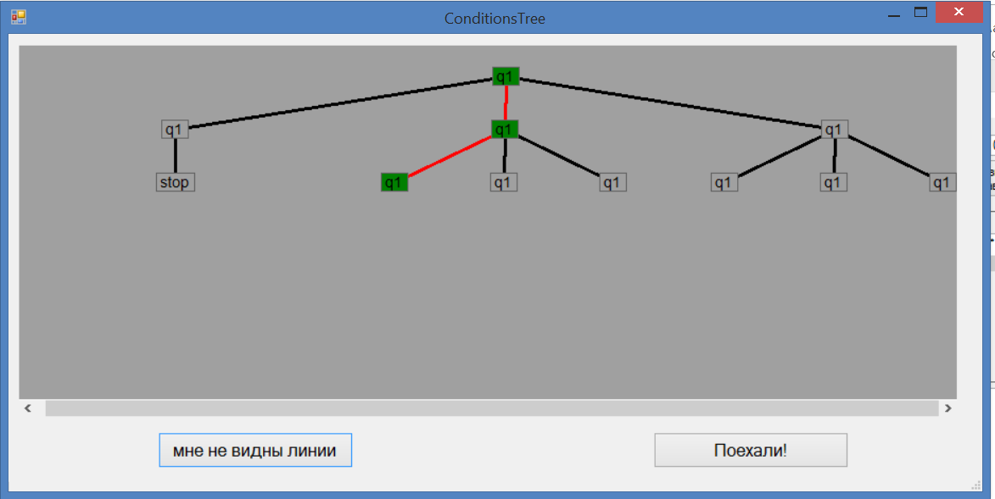

И если нажать на кнопку «Поехали!» то машина начнет выполнять этот вариант развития событий, но только до узла, который был нажат.

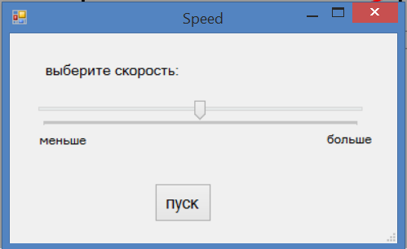

Двигая ползунок можно выбрать скорость выполнения

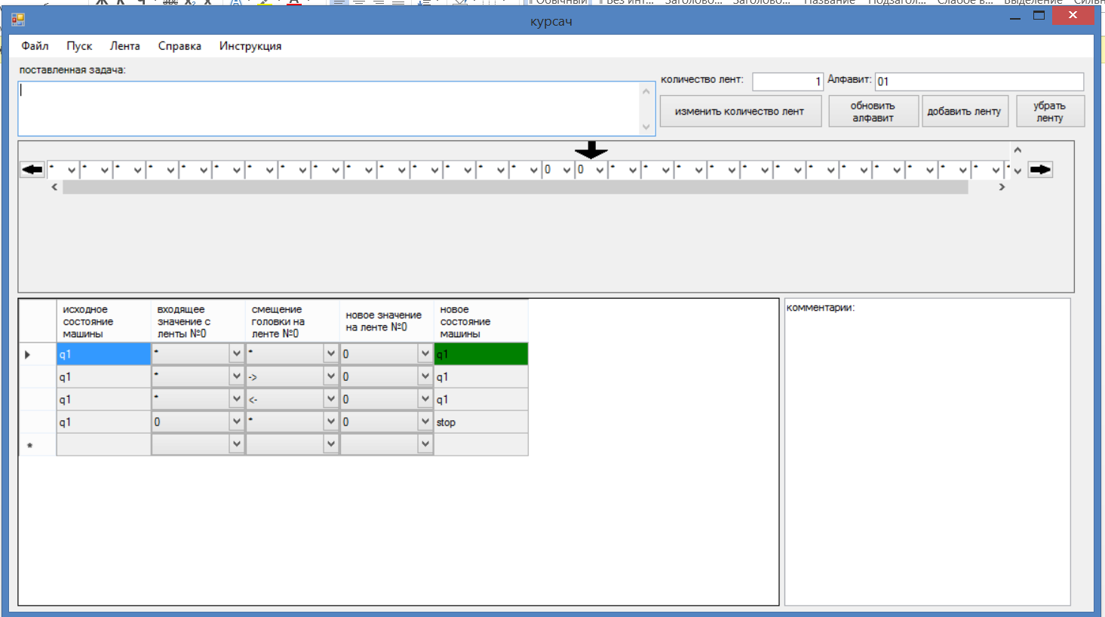

После работы сообщается о результате

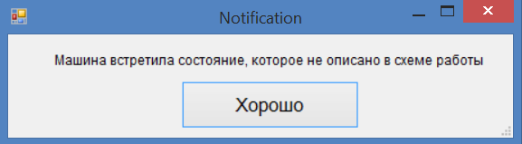

Или

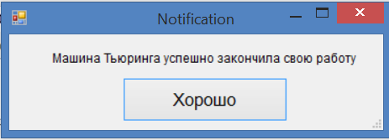

В окне сверху можно вкратце описать, что требуется от машины Тьюринга

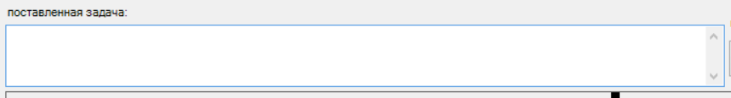

А в окне снизу можно вкратце сделать комментарии о состояниях машины

